Управление образования администрации г. о. Саранск
МОУ «Лицей №43»
Зависимость роста растений от степени аэроионизации.
Маскаева Анастасия,
ученица 11 Б класса
Руководитель: Зазулин Я. А.
Саранск, 2013

Оглавление.
Оглавление. 2
Введение. 3
Аналитический обзор. 4
Аэроионы. 4
Люстра А. Л. Чижевского. 5
Воздействие на живые организмы. 5
Эксперимент. 7
Список используемой литературы. 9
Приложение. 10

Введение.
Ещё в античной Греции Гиппократ установил, что горный и морской воздух действуют на человека благотворно, исцеляя от многих болезней, и предложил создавать “аэрарии” - площадки для прогулок в горах или около моря. Так было положено начало новому способу врачевания - аэротерапии.
В начале 18-го века, когда были изобретены первые приборы для получения статического электричества, появились первые попытки использовать в лечебных целях воздух с электрическими свойствами. По имени американского учёного, занимавшегося этим вопросом, Б. Франклина данный способ воздействия на организм был назван франклинизацией.
В середине 18-го века влияние атмосферного электричества на человека исследовал М.В. Ломоносов, предположивший, что все болезни связаны с повреждением способности тела воспринимать атмосферное электричество. Во второй половине 18-го века французский медик и физик Пьер Бертолон первым использовал статическое и атмосферное электричество в лечебных целях. Он утверждал, что воздействие на человека электризованного воздуха может быть очень эффективным и полагал, что человек впитывает электрическую субстанцию всеми порами кожи и лёгкими.
В 1898 году И. Эльстер и Г. Гейтель вскрыли природу атмосферного электричества, установив что его носителем являются ионы газов воздуха, названные позднее аэроионами.
В литературе часто приводяться аргументы в пользу аэроионизации, но редко можно встретить данные о том какова оптимальная концентрация ионов для определенного вида живых организмов. Поэтому нами и была поставлена цель выявить зависимость роста живых организмов от концентрации аэроионов.
Для раскрытия этой темы я ставлю перед собой цель исследования – рассмотреть зависимость всходов и дальнейшего роста растений различного сорта от концентрации аэроионов.
Для достижения поставленной цели были сформулированы следующие задачи:
1. Изучить информацию по теме “Аэроинизация”.
2. Рассмотреть процессы, происходящие в люстре Чижевского.
3. Вырастить несколько растений, облучаемых аэроионизацией.
4. Проанализировать влияние аэроионов на растения.

Аналитический обзор.

Аэроионы.
Аэроионы – это мельчайшие комплексы атомов или молекул, несущие положительный или отрицательный заряд. В зависимости от размеров и подвижности различают три группы аэроионов: лёгкие, средние и тяжелые.
Ионизация воздуха происходит следующим образом: под действием внешнего фактора молекуле или атому газа сообщается энергия, необходимая для удаления одного из электронов из ядра. Нейтральный атом становится положительно заряженным, а образовавшийся свободный электрон присоединяется к одному из нейтральных атомов, передавая ему отрицательный заряд и образуя отрицательный аэроион. К таким положительно и отрицательно заряженным аэроионам в доли секунды присоединяется определенное число молекул и газов, входящих в состав воздуха. В результате образуются комплексы молекул, называемые лёгкими аэроионами.
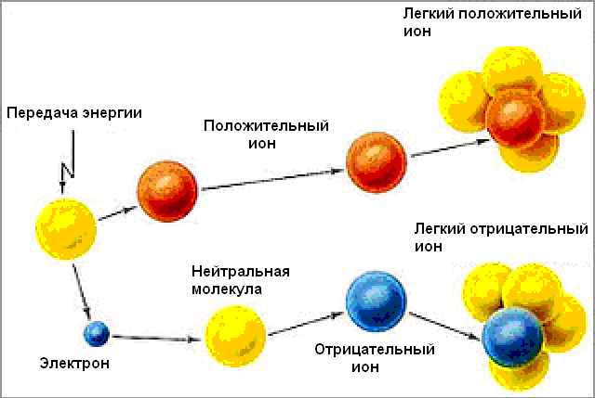
Лёгкие аэроионы, сталкиваясь в атмосфере с другими аэроионами и ядрами конденсации (жидкие и твердые частички в атмосфере, на которых начинается конденсация водяного пара и образуются капельки облаков и туманов), образуют аэроионы более крупных размеров – средние аэроионы, тяжелые аэроионы, ультратяжелые аэроионы.
Подвижность аэроионов зависит от газового состава воздуха, его температуры, давления. Размеры положительных и отрицательных аэроионов и подвижность отрицательных аэроионов зависят от относительной влажности воздуха. Известно, что при росте относительной влажности подвижность аэроионов уменьшается. Заряд аэроиона является основной его характеристикой. Если легкий аэроион теряет свой заряд, то он исчезает, а при потере заряда тяжелым или средним аэроионом распада такого аэроиона не происходит, и в дальнейшем он может приобретать заряд любого знака.
В воздухе одновременно с ионообразующими происходят ионоуничтожающие процессы, в частности, аэроионы противоположного знака могут столкнуться друг с другом или с поверхностью и нейтрализоваться. Чем чище воздух, тем дольше время жизни легких аэроионов и, наоборот, при загрязненности воздуха время жизни легких аэроионов мало. Положительные аэроионы менее подвижны и более долго живут по сравнению с отрицательными аэроионами.

Люстра А. Л. Чижевского.
Наиболее удачной по эффективности ионизации кислорода Чижевский считал конструкцию аэроионизатора потолочного типа с электроэффлювиальным излучателем в форме круга диаметром 1м с 400 иглами. Схема аэроионизатора включала в себя источник отрицательного напряжения (от 20кВ до 110кВ), к которому высоковольтным проводом подключался излучатель. Термин “Люстра Чижевского” был предложен инженером Б.С. Ивановым, который долгое время сотрудничал с изобретателем, для того, чтобы отделить конструктивные исполнения ионизаторов Чижевского от современных конструкций аналогичных приборов. В последние годы нарастает промышленный выпуск ионизаторов воздуха, называемых изготовителями “Люстрой Чижевского” и не имеющих ничего общего с оригиналом.
Конструкция ионизатора воздуха, предложенная А.Л.Чижевским, действительно напоминала люстру. К потолку, на изоляторах, подвешиваются многоостриевые ионизирующие электроды - излучатели. Для каркаса использовался легкий металлический обод - кольцо диаметром 1000 мм, изготовленный из латунной трубки или стали. На этом каркасе натягивалась проволока диаметром 0,25..0,3 мм, по двум взаимно перпендикулярным осям с шагом 45 мм. Натянутые проволоки образуют часть сферы (сетку) выступающую вниз со стрелкой прогиба, равной 100 мм. В точках пересечения проволоки впаяны стальные булавки - острия длиной 300 мм в количестве 372 штук. Электроэффлювиальная люстра подвешивается на фарфоровом высоковольтном изоляторе к потолку помещения и соединяется шинопроводом или рентгеновским кабелем с отрицательным полюсом источника высокого напряжения, второй полюс которого заземлен. Такая конструкция признана как классический ионизатор - классическая Люстра Чижевского. Однако сам Чижевский и его сподвижники применяли и другие конструкции ионизаторов. В животноводческих и птицеводческих помещениях применяли рамочные излучатели. Сетка из проволоки, со впаянными в пересечении иголками, закреплялась на деревянных прямоугольных рамках. При проектировании ионизаторов для Дворца Советов и для программы аэроионификации предполагалось использовать модифицированные рамочные излучатели - призменные конструкции, которые были более технологичны, чем классические электроэффлювиальные излучатели. В электрическом поле высокого градиента потенциала (у острий электроэффлювиальной люстры) происходит выход электронов с поверхности острий. Чтобы этот выход совершился, величина кинетической энергии электрона должна достичь определенного значения. Кроме того, вылетевший из металла электрон должен обладать еще дополнительной кинетической энергией, чтобы ионизировать молекулы воздуха или его составной части, - кислорода. Для придания электронам необходимой энергии при выбросе из металлических острий следует подать на люстру ток напряжением не менее 20-25 киловольт. Попытки получить необходимое число аэроионов по указанной схеме при меньшем количестве киловольт потерпели неудачу.

Воздействие на живые организмы.
Минимальная ионизация дает отрицательное действие, так как деионизированный воздух токсичен. Лишенный аэроионов воздух – “мёртвый”, ухудшает здоровье и ведет к заболеваниям. Это подтверждено опытами А. Л. Чижевского (1937-42 гг.), доктора Кияница и других ученых.
Чижевский сконструировал источник тока высокого напряжения с выпрямителем, который позволял получать с острия электроэффлювиальной люстры (“эффлювий” - "стекаю", "ветер") аэроионы только отрицательной, либо положительной полярности. В 3-м Медицинском Институте г. Москвы им была проведена серия опытов, доказавшая жизненную потребность организма в атмосферном электричестве. Подопытных мышей помещали в герметические камеры, куда подавали свежий, но профильтрованный через слой ваты толщиной в 5мм воздух. После фильтрации воздух становился чище, его химический состав оставался прежним, но он терял все свои электрические заряды (деионизировался). Уже с 5-10-го дня пребывания животных в таком воздухе, у них снижался аппетит, они становились вялыми. Постепенно болезненные явления нарастали, животные лежали без движения, не ели и, наконец, погибали. Дистрофические и деструктивные изменения в органах и тканях были характерны для кислородного голодания. Подопытные животные умирали, по сути, от чистого воздуха! Это явление Чижевский назвал "аэроионным голодом", наглядно показав разрушающее действие “профильтрованного” воздуха.
То, что аэроионы являются необходимыми для жизни фактором, Чижевский доказал в тех же опытах, только воздух после фильтрации ионизировался. При насыщении воздуха отрицательными аэроионами животные не только не обнаруживали каких-либо признаков заболевания, но, по сравнению с контрольными, быстрее росли, увеличивали в весе, возросла их подвижность и продолжительность жизни увеличилась приблизительно на 42 %. Если воздух камеры насыщали положительными аэроионами, то в течение месяца 60% подопытных животных погибали. За такое действие положительные аэроионы были названы “ионами – убийцами”. Исследования показали, что биологическая активность ионизированного воздуха определяется прежде всего наличием в нём однозарядных отрицательных ионов кислорода и что они являются обязательным фактором жизни.
О патологическом действии деионизированного воздуха Чижевский пишет: “При проходе через ватные, угольные, масляные, марлевые и др. фильтры воздух лишается всех аэроионов. То же наблюдается при прохождении воздуха через вентиляционные системы и установки для кондиционирования. Поэтому фильтрацию воздуха и некоторые другие виды обработки, без дополнительной ионизации, следует считать недопустимыми при снабжении воздухом жилых и общественных зданий”.

Эксперимент.
В силу того что, при выполнении данной работы, мы не имели доступа к оборудованию, измеряющему концентрацию аэроионов в окружающем образцы пространстве, мы использовали аэроионизатор, способный работать с семью различными выходными напряжениями: 21 kV, 22,5 kV, 23 kV, 24,5 kV, 26 kV, 30 kV, 32kV. Такое допущение мы сделали, исходя из соображений, что при большем напряжении образуется больше аэроионов.
В данной работе было принято решение изучать воздействие, наблюдая за ростом образцов растений, которыми являлись семь группы растений, посаженные в отдельные чашки и подвергающиеся действию облучения прибора аэроионизации. И еще один контрольный образец, не подвиргающийся облучению. В качестве исследуемых растений были выбраны бобы, тыква и сельдерей. Для достижения результатов эксперименты проводились по три серии с каждым видом растений.
Методика проведения экспериментов каждой серии была следуюшей: семена каждого вида растений на сутки замачивались в воде, затем высевались в грунт. Все группы растений находились в одинаковых условиях окружающей среды, за исключением времени облучения, в течение которого каждый из образцов подвергался воздействию аэроионизатора на протяжении одного часа. По истечении которого производилась смена облучаемого образца и изменение наминала выходного напряжения прибора на соответствующий новому образцу. Каждая из серии экспериментов длилась две недели. По прошествии которых измерялась биомасса растений каждого из образцов с помощью электронных весов, цена деления которых составляет 0,01 грамма.
Результатом работы являются графики зависимости роста от выходного напряжения аэроионизатора, представленные на рис.1-3. По горизонтальной оси отложено напряжение в киловольтах, а по вертикальной масса растений в относительных единицах. Для каждого из графиков было найдено среднеарифметическое значение из данных трех серий. И усредненное значение массы облученных растений, соответствующее каждому наминалу напряжения, поделено на усредненную массу необлученных растений. Это сделано для большей наглядности приведенных результатов.
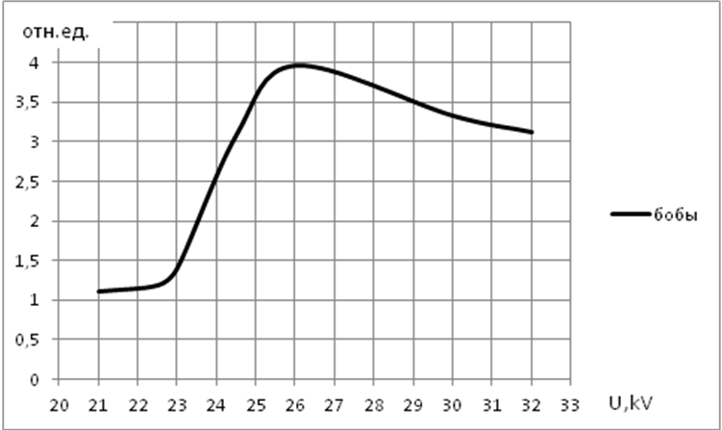
Рис.1
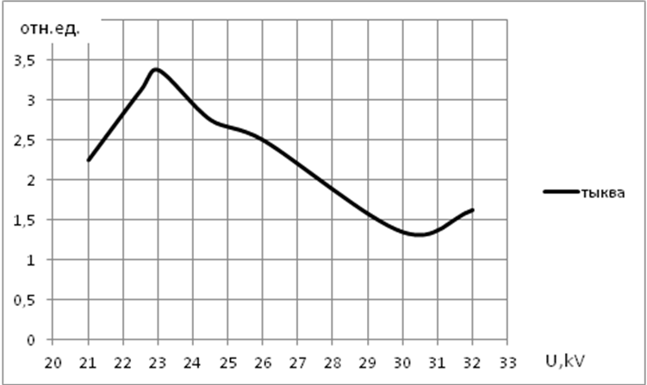
Рис.2
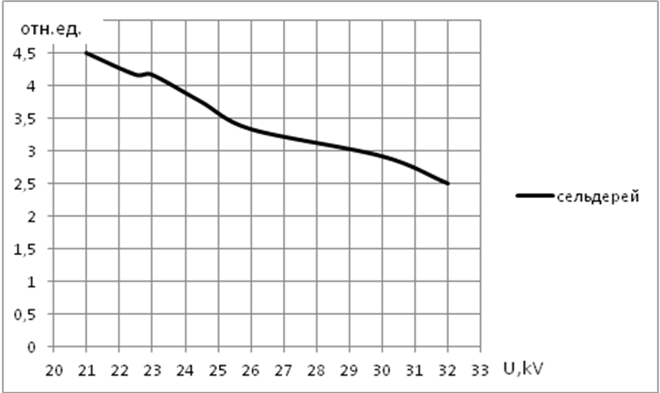
Рис.3
Исходя из полученных графиков зависимости, можно сделать вывод, что для аэроионизации бобов оптимально выбирать напряжение ионизатора около 26 kV, для тыквы – 23 kV и для сельдерея – 21 kV.

Список используемой литературы.
1. Чижевский А.Л. Аэроионизация в народном хозяйстве / монография 1964.– 65-74 с.
2. Скипетров В.П. Аэроионы и жизнь.
3. http://ecorussia.info/ru/ecopedia/overview-aeroionization
4.http://knowledge.allbest.ru/medicine/3c0b65635b3bd78a5d53a88421306d37_0.html

